90-LECIE OBCHODÓW NARODOWEGO ŚWIĘTA NIEPODLEGŁOŚCI
W MIĘDZYZDROJACH
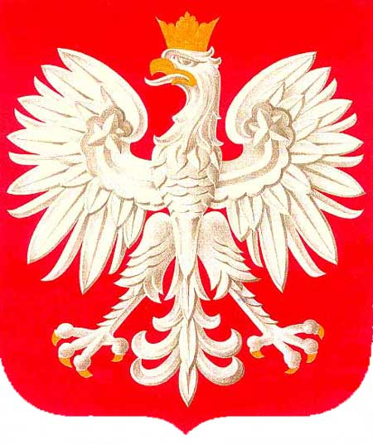
11 listopada 2008 r. (wtorek)
11.00 Rozpoczęcie uroczystości przy udziale Młodzieżowej Żeńskiej Orkiestry Dętej „Olimpia” ze Szczecina przy pomniku Wdzięczności - centrum
11.15 Złożenie kwiatów pod pomnikiem Wdzięczności
11.30 Przemarsz do kościoła parafialnego pw. św. Piotra Apostoła w Międzyzdrojach
11.45 Złożenie kwiatów pod pamiątkową tablicą
„ Duchowym Budowniczym Międzyzdrojów".
12.00 Msza święta za Ojczyznę - kościół parafialny
pw. św. Piotra Apostoła w Międzyzdrojach
17.00 Koncert pieśni patriotycznych – Armand Perykietko
i Patryk Matwiejczuk - Sala Teatralna
Międzynarodowy Dom Kultury ul. Boh. Warszawy 20
w Międzyzdrojach
WSTĘP WOLNY

